Attīrīšanas iekārtu ēkas nojaukšana,
“Gravas”, Naudītes pagasts, Dobeles novads

Ēkas adrese, kad.apz. un atrašanās vieta kartē
“Gravas”, Naudītes pagasts, Dobeles novads, kad.apz. 4680 003 0160
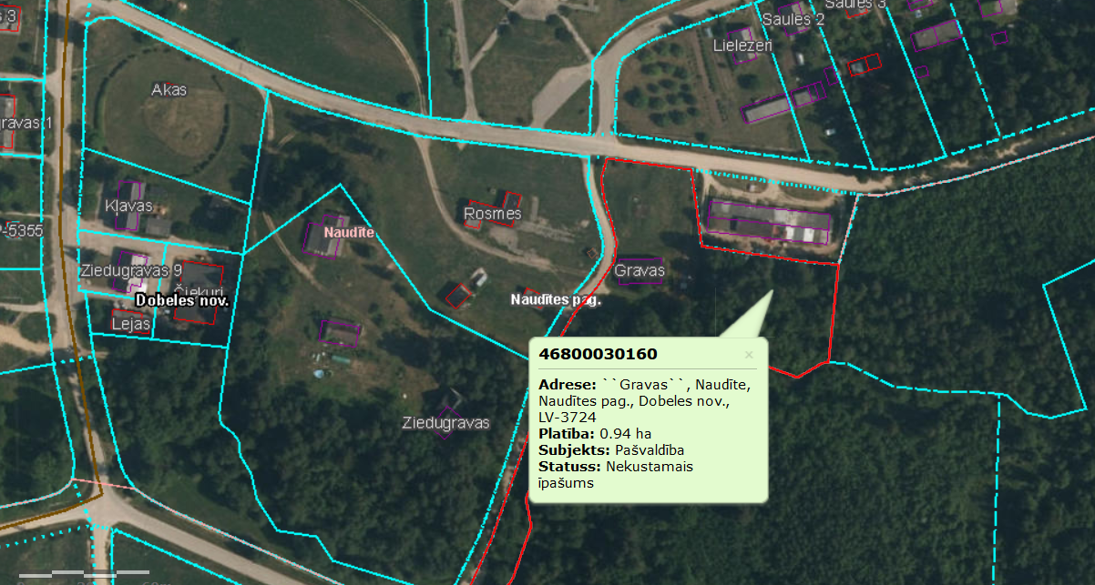
Fotofiksācija
